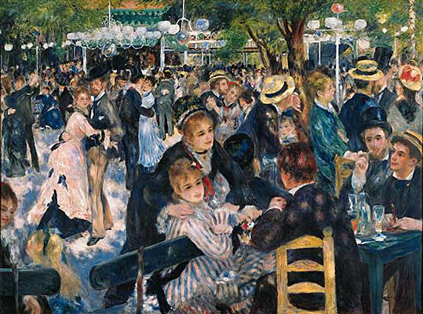
D'après le témoignage de Georges Rivière, ami et modèle occasionnel de Renoir, le tableau fut peint « entièrement sur place », en 1876, dans une guinguette de Montmartre. Celle-ci tirait son nom d'un des derniers moulins subsistant sur la Butte où, le dimanche après-midi, les habitants du quartier et de nombreux peintres se retrouvaient pour danser. Après que Renoir eut décidé de représenter ce divertissement populaire, à chaque occasion propice, les amis du peintre l'aidaient à transporter sa toile depuis son atelier de la rue Cortot. Minutieusement élaborée à partir de nombreuses études préparatoires et de deux esquisses d'ensemble, cette composition complexe met en scène de multiples personnages en mouvement. Parmi ceux-ci, il est possible de reconnaître l'écrivain Georges Rivière, les peintres Franc-Lamy et Goeneutte attablés au premier plan, avec les modèles Jeanne et Estelle autour de verres de grenadine. Parmi les danseurs du second plan, les peintres Cordey, Gervex, et Pedro Vidal occupé à danser avec Margot, ainsi que le journaliste Paul Lhote et Pierre-Eugène Lestringuez, un ami de jeunesse de Renoir.
Pour la première fois, dans cette composition ambitieuse, Renoir transpose la technique spontanée qu'il a expérimentée depuis 1874 dans des œuvres de format plus modeste. Se livrant ici à grande échelle à l'étude des reflets lumineux et des ombres colorées, il cherche à traduire les effets d'une lumière complexe, tamisée par le feuillage des acacias, en éclaboussant de taches rondes les canotiers des danseurs, le front de la danseuse de gauche, la veste noire du personnage assis de dos au premier plan : filtré par la végétation, le soleil, détermine des zones d'intensités lumineuse variées, en particulier sur les visages et les vêtements. Ces effets sont rendus par des touches juxtaposées, nettement visibles, qui unifient l'ensemble dans une vaste vibration colorée.
Lors de sa présentation à la troisième exposition du groupe impressionniste, en 1877, les critiques réfractaires ne manquèrent pas de tourner cette toile en dérision : celui du Moniteur universel se demanda comment des danseurs pouvaient évoluer sur « un sol pareil à ces nuages violacés qui obscurcissent le ciel un soir d'orage ». Mais le tableau, salué par Émile Zola, fut aussi l'objet de plusieurs critiques élogieuses, comme celle de Gustave Geffroy, qui devait écrire en 1883 : « Le Moulin de la Galette est l'un de ces complets résumés d'observation vitale et d'ambiance lumineuse : griserie de la danse, du bruit, du soleil, de la poussière d'une fête en plein air - excitation des visages, laisser-aller des poses -, un rythme où tournent et s'immobilisent les robes roses, bleu clair, bleu sombre, noires - un mouvement de la passion, une ombre qui gagne, un feu qui court, le plaisir et la fatigue -, toutes les pauvres héroïnes de romances aux fins visages, aux mains expressives, aux attitudes légères envolées, ou lasses, qui expriment l'espoir, l'ivresse, l'abandon, le farouche ennui. »

